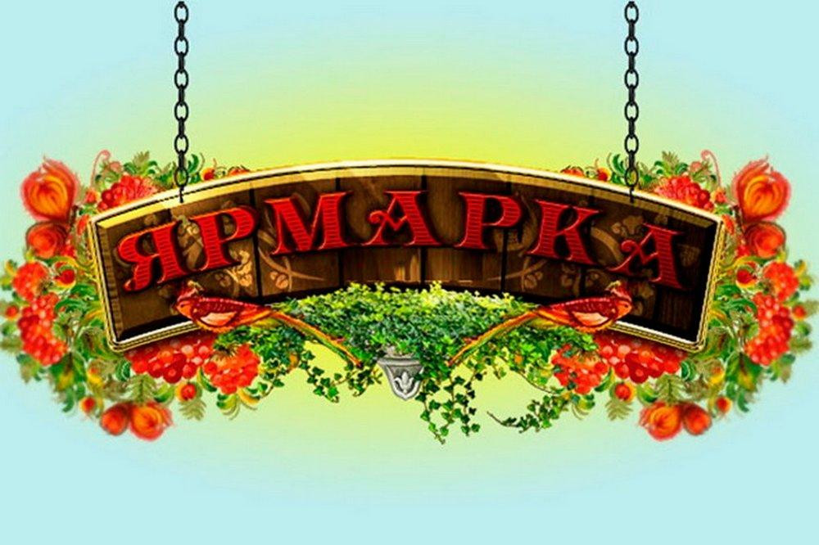

**ГРАФИК**

**проведения специализированных**

**продовольственных ярмарок выходного дня**

**в Ленинском районе города Барнаула**

**в 2025 году (с 10 час. до 14 час.)**

|  |  |  |  |  |
| --- | --- | --- | --- | --- |
| №п/п | Сроки проведения | Место проведения |  | |
| 1 | 06 сентября | пл.Народная | | |
| 2 | 13 сентября | п.Казенная Заимка  (ул.Кольцевая,11а) | | |
| 3. | 20 сентября | пл.Народная | | |
| 4. | 27 сентября | пл.Народная | | |
| 5. | 04 октября | п.Научный Городок | | |
| 6. | 11 октября | пл.Народная | | |
| 7. | 18 октября | п.Казенная Заимка  (ул.Кольцевая,11а) | | |
| 8. | 25 октября | пл.Народная | | |
| 9. | 01 ноября | п.Научный Городок | | |
| 10. | 08 ноября | пл.Народная | | |